**系 列 书 推 荐**

**《大百科》系列**

**THE BIG BOOK SERIES**

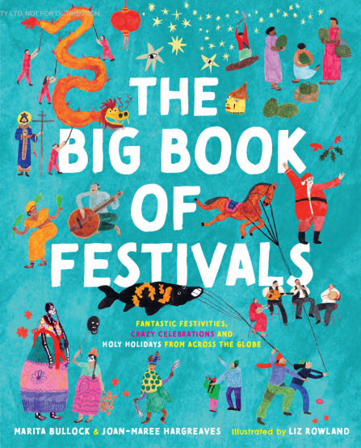**中文书名：《节日大百科》（第一册）**

**英文书名：THE BIG BOOK OF FESTIVALS**

**作 者：Marita Bullock, Joan-Maree Hargreaves**

**and Liz Rowland**

**出 版 社：Hachette Australia**

**代理公司：ANA/Emily Xu**

**页 数：62页**

**出版时间：2021年4月**

**代理地区：中国大陆、台湾**

**审读资料：电子稿**

**类 型：知识绘本**

**版权已授：英国**

**内容简介：**

这本书向孩子们介绍了世界各地的20多个节日，从印度的排灯节，到意大利的扔番茄节，再到比利时的巨人节。有些节日极其有趣，而有一些则更加严肃了，然而这些节日的存在都是为了把人们聚在一起，纪念一些非常有意义的事。

每一个节日都配有两页精美的插图和文字，每一页都充满了有趣并经过充分事实背景考究的小知识点。利兹·罗兰的详细而迷人的插画丰富了文字，并完美的展现了各地文化特色的多样性。对其他文化感兴趣的年轻读者会珍惜这本书，因为他们可以舒适的在家中环游世界。

**媒体评价：**

打开这本书，读者会被丰富鲜艳的色彩牢牢吸引，跟随这本书一起加入各地的盛大节日之中，盛宴、歌唱、高呼，一起庆祝存在于这个美丽世界的传统佳节和习俗，还有文化多样性。读者永远不知道这本书的下一页会讲述哪个国家的什么节日！

----SUNDAY MAIL

插画非常华丽，《节日大百科》向读者介绍了不同国家和地区的人民庆祝生活、文化和信仰的不同方式。

----READING TIME

集合作者布洛克和哈格里夫斯，以及插画家罗兰对节日风俗的专业知识和兴趣爱好，《节日大百科》通过讲故事和画插图的方式，捕捉了文化多样性、和谐共存和节日庆祝活动的本质。

----BETTER READING (KIDS’ BOOK OF THE WEEK)

**内文插画：**

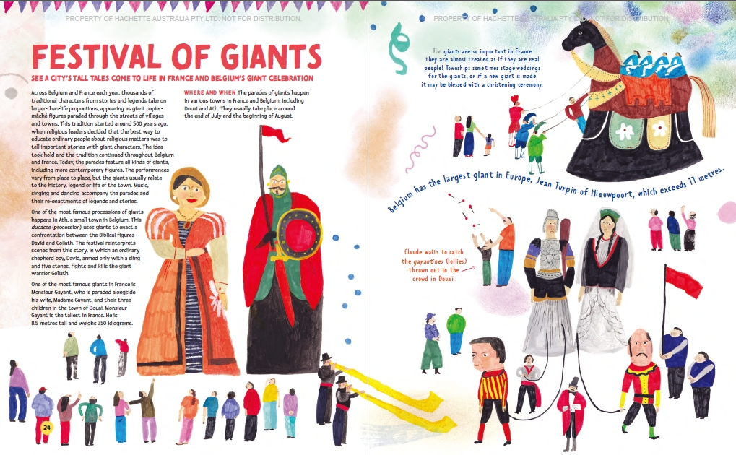

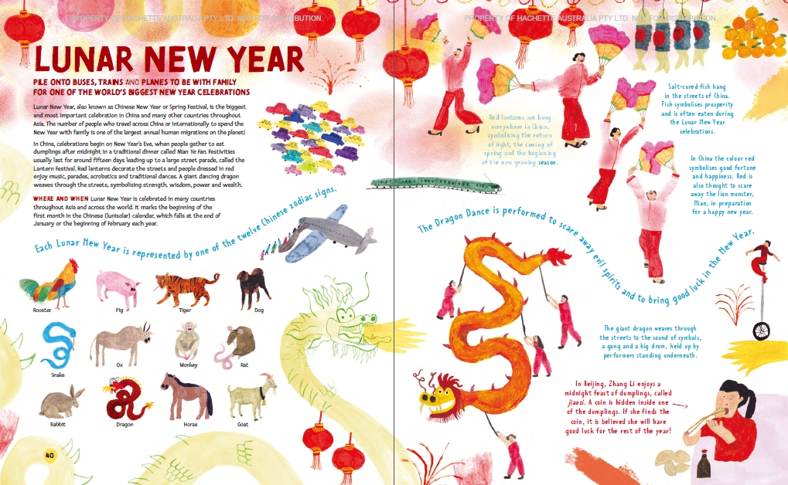

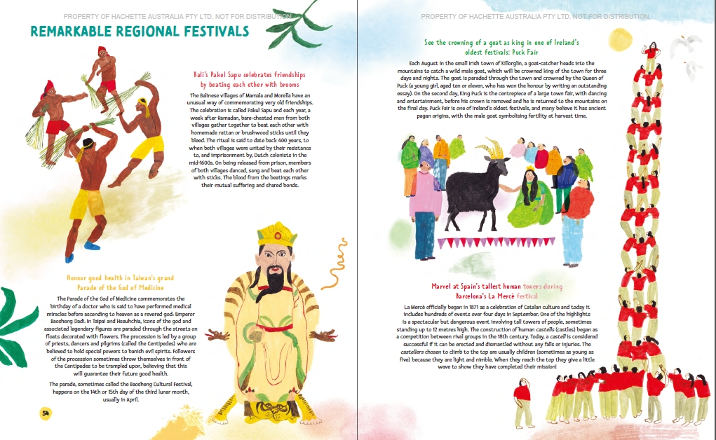

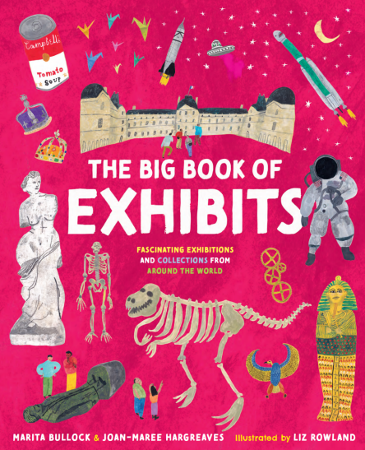**中文书名：《展览大百科》**

**英文书名：THE BIG BOOK OF EXHIBITS**

**作 者：Marita Bullock, Joan-Maree Hargreaves**

**and Liz Rowland**

**出 版 社：Hachette Australia**

**代理公司：ANA/Emily Xu**

**页 数：64页**

**出版时间：2022年9月**

**代理地区：中国大陆、台湾**

**审读资料：电子稿**

**类 型：知识绘本**

**内容简介：**

《展览大百科》介绍来自世界各地的珍贵玩意儿和收藏品的展览，适合所有对奇怪和美妙的事物感兴趣的儿童阅读！

这本华丽的全彩精装图画书向读者展示了很多重要（和不太重要）的博物馆、藏品和展品。从一些世界上最古老的物件，到墨西哥的水下博物馆，甚至是世界上尺寸最小书籍的展览。这本书介绍了从古至今的50多个展览。

书中介绍了很多很有意思的展览，比如位于瑞典马尔默的“令人作呕的食物“博物馆，还有位于美国明尼苏达州的“存在故障的医疗设备”博物馆。也许读者想了解更多有关MONA的臭名昭著的“便便机”的内部运作方式？这本书适合那些对古怪呆萌的、有时甚至被人讨厌的事物感兴趣的儿童阅读。同样的，这本书会鼓励各个年龄段的读者更多地了解那些令人着迷的展品、文物和艺术作品。

这本书除了介绍世界著名文物，还向读者展示了一些存在争议的、令人惊叹的和非同寻常的展品们，涉及陈列艺术家作品的博物馆和展览，以及一些私人收藏家拥有的奇怪又美妙的藏品。这本书涵盖了非常广泛的主题，从艺术、科技、自然科学、医学到日常生活与文化，这本书适合每一位读者阅读！

**作者简介：**

**琼-玛莉·哈格里夫斯（Joan-Maree Hargreaves）**写作童书的灵感来自于孩子们的勇敢和乐观。她对社会公正和多样性的表现有着极大的兴趣。琼-玛莉从事杂志业和出版工作十多年，编辑过许多澳大利亚和国际的儿童图书，包括*National Geographic Kids*（澳大利亚和新西兰）、*K-Zone*（澳大利亚）和*Kraze Club*（英国和德国）。

**玛丽塔·布洛克（Marita Bullock）**曾在文化研究、电影、艺术和文学领域担任学术和中学教师。她发表了许多关于艺术和文化“差异”形象化的文章。

**利兹·罗兰（Liz Rowland）**是一位对人类和文化特别感兴趣的英国插画家。自2011年从法尔茅斯大学毕业以来，利兹一直*与Vogue、Gourmet Traveller*和*Visit Britain*等客户合作。利兹的作品是手工绘制的，采用水粉画和水彩画的结合。她的灵感来自于颜色和图案。

**内文插画：**

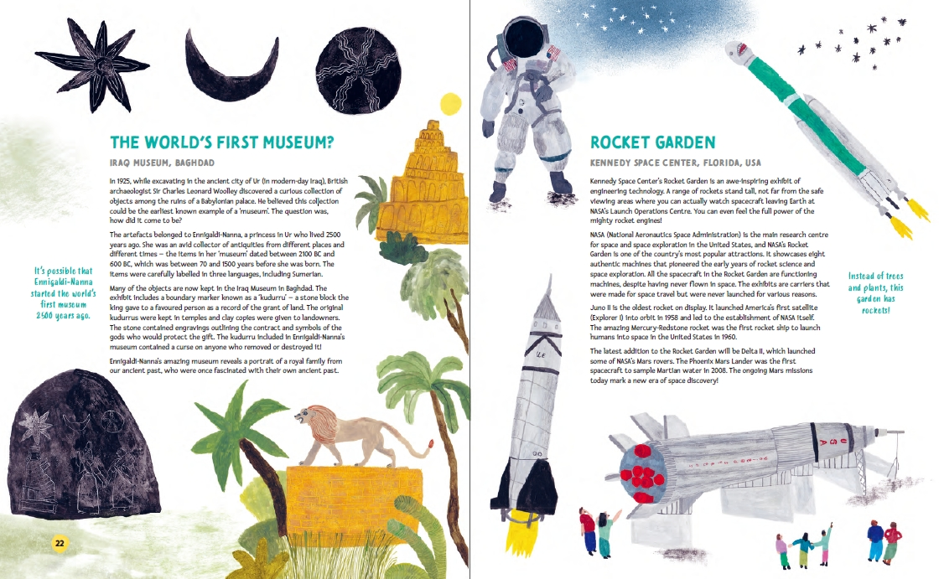

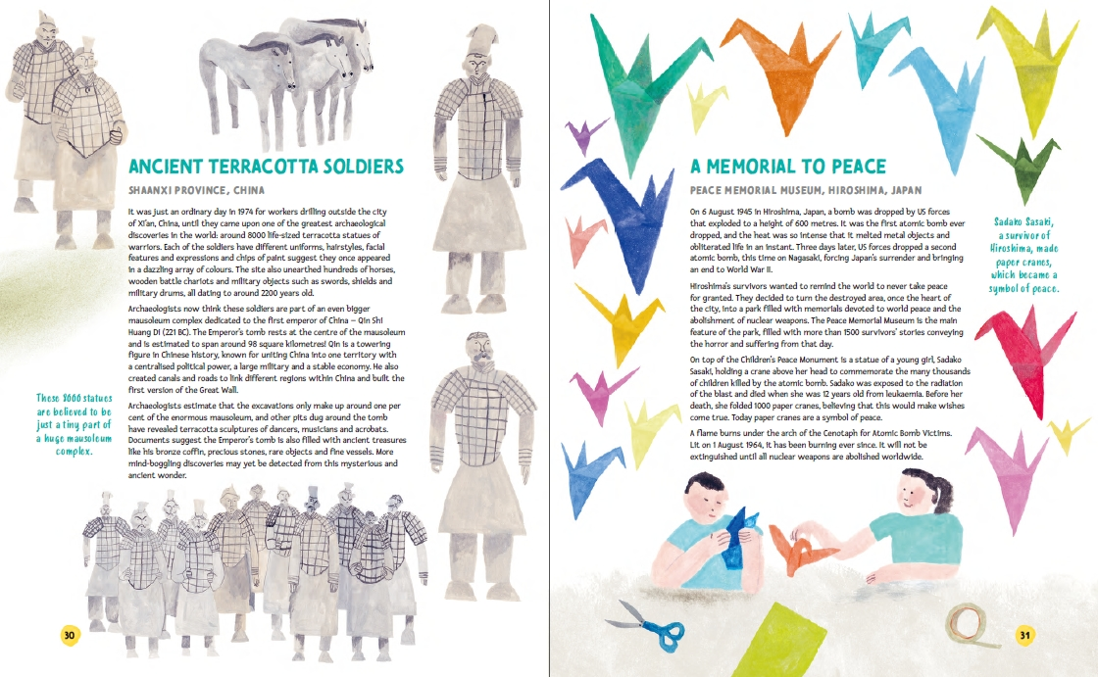

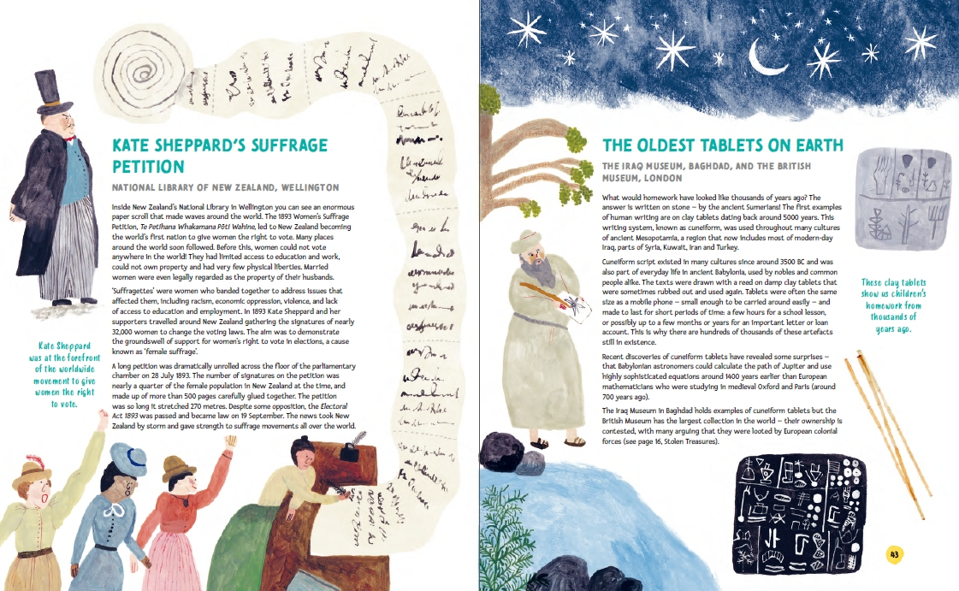

**谢谢您的阅读！**

**请将回馈信息发至：Emily@nurnberg.com.cn**

**徐书凝 (Emily Xu)**

安德鲁﹒纳伯格联合国际有限公司北京代表处

北京市海淀区中关村大街甲59号中国人民大学文化大厦1705室, 邮编：100872

电话：010-82504206

传真：010-82504200

Email: Emily@nurnberg.com.cn

网址：www.nurnberg.com.cn

微博：http://weibo.com/nurnberg

豆瓣小站：http://site.douban.com/110577/

微信订阅号：安德鲁书讯